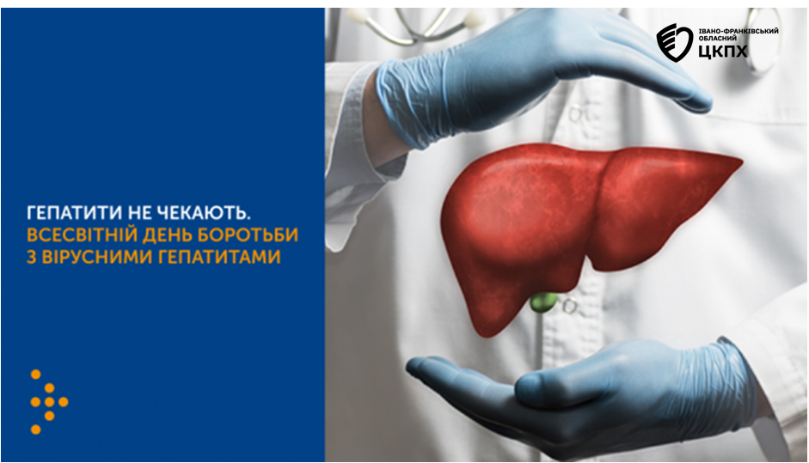Гепатит — це захворювання печінки запального характеру, як правило, вірусного походження.

Головні причини розвитку гепатиту:

* віруси гепатиту;
* деякі інфекційні захворювання;
* токсичні речовини (алкоголь, деякі наркотичні препарати);
* медикаменти;
* аутоімунні захворювання.

Натепер лікарям відомі вісім вірусних гепатитів, які позначаються великими літерами англійського алфавіту А, В, С, Д, Е, G, SEN та TT і спричиняються однойменними гепатотропними вірусами. Усі типи вірусів спричиняють захворювання печінки, але між ними є істотна різниця.

За оцінками експертів ВООЗ,  на Земній кулі більше 2 млрд. людей мають ознаки наявного чи перенесеного гепатиту В, у 200-250 млн. із них діагностується хронічне ураження печінки.   Вірусом гепатиту С інфіковано понад 3 % населення світу, що складає більше 200 млн людей. За даними офіційної статистики в Україні частота інфікування дорослого населення вірусом гепатиту В складає 2,2 % , що становить коло 1 млн. осіб. Вірусом гепатиту С інфіковано 3 % мешканців країни, що становить 1,2 млн. осіб.

Шляхи передавання вірусу гепатиту залежать від його типу.

Так, шлях передавання вірусів гепатиту А та Е — фекально-оральний, коли неінфікована людина вживає продукти або воду, що забруднені фекаліями інфікованої людини. У сім’ях можливе зараження через брудні руки, коли інфікована людина готує їжу для членів родини.

Однак в Україні, зважаючи на кліматичні особливості, гепатит Е зустрічається рідко, у вигляді поодиноких завізних випадків.

[Інфікування вірусами гепатиту В, С](https://phc.org.ua/news/gepatiti-shlyakhi-peredavannya-ta-profilaktika) і D відбувається в результаті контакту через пошкоджену шкіру або слизові оболонки з інфікованими рідинами організму (переважно кров), зокрема:

* переливання інфікованої крові або її компонентів;
* вживання наркотиків ін’єкційно та інтраназально;
* інвазивні медичні та немедичні маніпуляції із використанням забрудненого інструментарію (хірургічні втручання, стоматологічні процедури, гемодіаліз, [татуювання, пірсинг, манікюр](https://phc.org.ua/news/bezpechna-krasa-yak-uberegtisya-vid-gepatitiv-u-kosmetologichnomu-saloni) тощо);
* вертикальне передавання [від матері до дитини](https://phc.org.ua/news/vakcinaciya-novonarodzhenikh-i-vagitnikh-proti-gepatitu-b-scho-varto-znati) (стосується більше вірусного гепатиту В);
* побутовим шляхом (унаслідок спільного використання зубних щіток, лез для гоління тощо та інших індивідуальних засобів гігієни, що можуть містити сліди крові);
* статевим шляхом під час незахищених статевих контактів.

Причому для того, щоб відбулося зараження достатньо дуже незначної кількості крові чи іншого біологічного матеріалу хворої людини.

Гепатити В і С мають значне поширення в Україні.

**Як захиститися від гепатиту**

Щоб уникнути інфікування вірусами гепатиту А та Е, дотримуйтеся правил особистої гігієни, вживайте термічно оброблену їжу, добре мийте овочі, фрукти, ягоди й зелень, кип’ятіть воду, не пийте з відкритих джерел.

На міжнародному ринку доступні кілька ін’єкційних інактивованих вакцин проти [гепатиту А](https://phc.org.ua/kontrol-zakhvoryuvan/virusni-gepatiti/tipi-virusnikh-gepatitiv/gepatit-a). Майже у 100% людей протягом місяця після введення однієї дози вакцини розвиваються захисні рівні антитіл до вірусу.

Натомість головним засобом профілактики [вірусного гепатиту В і D](https://phc.org.ua/kontrol-zakhvoryuvan/virusni-gepatiti/tipi-virusnikh-gepatitiv/gepatiti-b-i-d) є вакцинація. Відповідно до рекомендацій ВООЗ, усі діти грудного віку мають отримувати [вакцину проти гепатиту В](https://phc.org.ua/news/scheplennya-vid-gepatitu-v-chomu-varto-robiti-i-ne-vidkladati) якомога раніше, бажано протягом 24 год після народження. Відтак необхідно в майбутньому ввести ще другу і третю дози для завершення серії вакцинації. Оскільки зараження вірусом гепатиту D неможливе без присутності вірусу гепатиту В, [вакцинація проти Вірусного](https://phc.org.ua/news/scho-treba-znati-pro-vakcinaciyu-vid-gepatitu-b) гепатиту В є надійним захистом від інфікування вірусом гепатиту D.

Вакцинуватися від гепатиту В можна в будь-якому віці.

На жаль, наразі не існує вакцини проти [вірусного гепатиту С](https://phc.org.ua/kontrol-zakhvoryuvan/virusni-gepatiti/tipi-virusnikh-gepatitiv/gepatit-c), тому рекомендовано такі засоби профілактики:

* застосування бар’єрних контрацептивів;
* користування засобами разового (шприци, голки, крапельні системи, тощо) та індивідуального (зубні щітки, леза для гоління, контактні лінзи) призначення;
* користування засобами індивідуального захисту (рукавички, окуляри, фартухи тощо);
* користування стерильним інструментарієм багаторазового призначення (манікюрний, стоматологічний, хірургічний, лабораторний, інструмент для пірсингу, татуажу тощо).

**Куди звернутися по допомогу**

Якщо ви [запідозрили](https://phc.org.ua/news/gepatit-lyudi-yaki-vkhodyat-do-grup-riziku) у себе гепатит або у вас був контакт з кров’ю чи іншими біологічними рідинами іншої людини, [зверніться до](https://phc.org.ua/news/virusniy-gepatit-c-yak-pereviritis-i-scho-robiti-dali) сімейного лікаря за місцем проживання. Сімейний лікар призначить вам необхідні обстеження та, у разі потреби, спрямує до відповідного профільного спеціаліста (лікаря-інфекціоніста чи гастроентеролога).

**У жодному разі не займайтеся самодіагностикою та самолікуванням на підставі інформації з інтернету! Лише медичний спеціаліст може правильно визначити діагноз, ступінь пошкодження печінки й тяжкість перебігу, а відтак призначати адекватне**[**лікування**](https://phc.org.ua/news/6-000-ukrainciv-bezkoshtovno-otrimayut-liki-vid-gepatitu-s-cogo-roku)**.**